新 书 推 荐

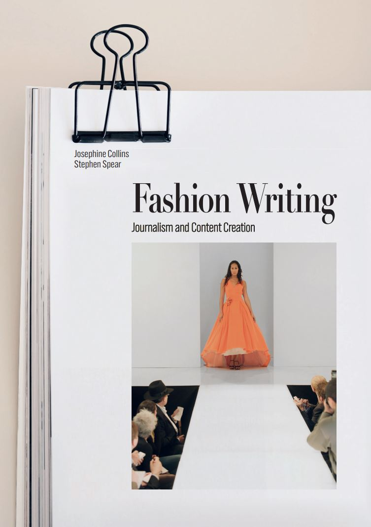
中文书名：《时尚写作手册》
英文书名：Fashion Writing
作 者：Josephine Collins and Stephen Spear
出 版 社：Laurence King
代理公司：ANA/Leah
出版时间：2023年9月
代理地区：中国大陆、台湾
页 数：192页
审读资料：电子稿
类 型：时装设计

内容简介：

针对专业时尚新闻或一般新闻专业的学生，这本写作指南对于写作爱好者也有很大的帮助，包括内容创作者，如果他们希望在时尚写作中表现得更专业。

时尚目前受到越来越多人的追捧，因为网络世界成倍增加的阅读量和用户数量，以及零售商、品牌和设计师，加上消费者的参与，社交媒体的时尚报道数量远远超过之前的预测。虽然博主将他们的思考“货币化”——但事实上，创造了成功和有影响力的时尚媒体和时尚产品业务——传统杂志和报纸已经开始在多媒体平台扩展了他们的时尚内容宣传，以确保了解消费者的需求，贴近消费者，并推动时尚广告的收入。

销售亮点：

- 涵盖传统新闻和内容创作的最新国际化指南。
- 以时尚图片和精美设计的插图为全书特色。
- 由在领先的时装学校LSF任教的经验丰富的专业人士撰写。

作者简介：

约瑟芬·柯林斯（Josephine Collins）是时尚新闻和内容创作（荣誉）文学士的课程讲师，也是纸质印刷品和网络新闻课程的高级讲师。她作为编辑和作家在杂志、报纸和网络上都拥有丰富的写作经验。

斯蒂芬·斯皮尔（Stephen Spear）是伦敦时装学院的讲师，也是一位经验丰富的记者。他曾担任杂志编辑，并在包括Drapers在内的商业品牌和网站上担任高级职位。除了讲课，他还是自由职业者，他的作品出现在商业出版物上，他还为时尚品牌创作内容。

内页样张：

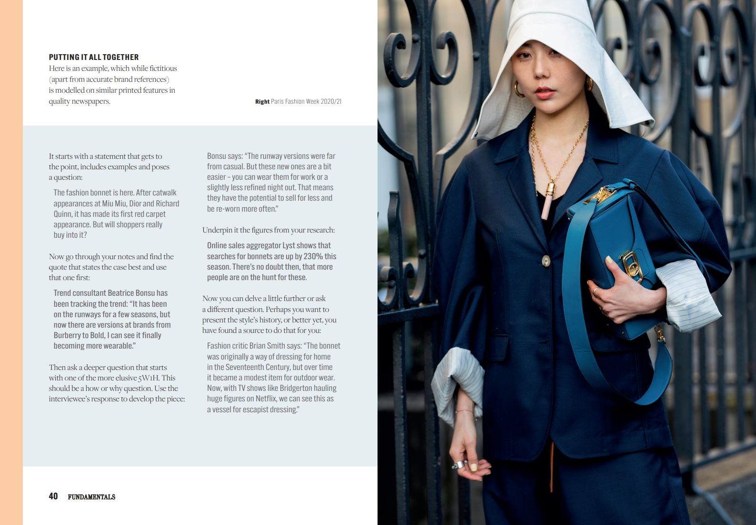

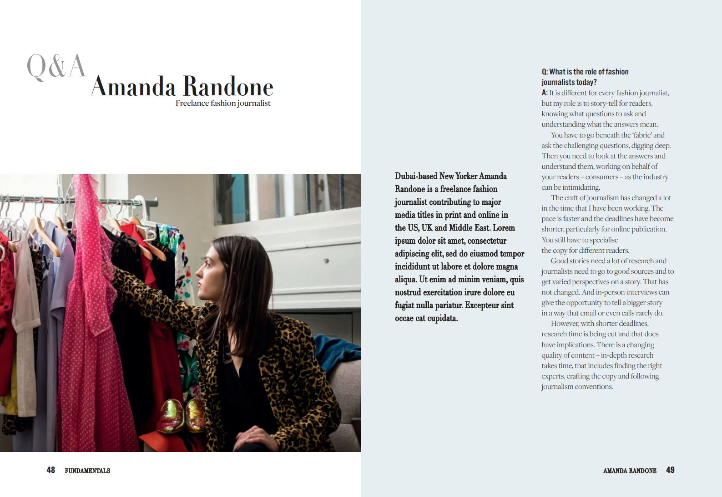

谢谢您的阅读！
请将回馈信息发至：郭丹娅 (Leah Guo)
安德鲁﹒纳伯格联合国际有限公司北京代表处
北京市海淀区中关村大街甲59号中国人民大学文化大厦1705室, 邮编：100872
电话：010-82449325
传真：010-82504200
Email: Leah@nurnberg.com.cn
网址：www.nurnberg.com.cn
微博：http://weibo.com/nurnberg
豆瓣小站：http://site.douban.com/110577/
微信订阅号：ANABJ2002


